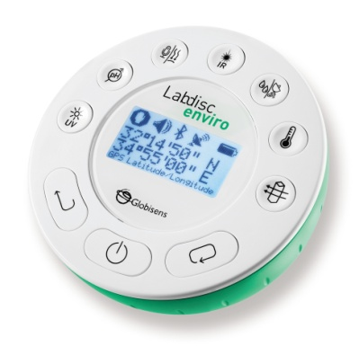
Спецификации
Лабораторного Регистратора Данных
ЛабДиск Enviro

Параметр | ЛабДиск Gensci
Поддерживаемые платформы | Автономный, PC, MAC, iPad Linux, Android
Встроенные датчики: | 13 датчиков:  Температура окружающей среды и температура объекта, барометр, колориметр, GPS, температура ИК (IR), рН, относительная влажность, уровень звука, турбидиметр (мутность), излучения УФ (UV), а также универсальный порт датчиков
Максимальная скорость измерений | 10/сек
Резолюция измерений | 12-бит
Внутренняя память сохранения данных | 100,000 измерений
Внутренний аккумулятор | LiPO 3.6В
Максимальный срок службы аккумулятора | > 150 часов
Экран | Графический ЖК 64 x 128 пикселей
Клавиатура | Есть
Коммуникация | USB V2.0
Без-проводная сеть | Bluetooth V2.0 на всех сенсорах
Дистанционный сбор данных | Есть
Автоматическое тестирование датчиков и калибровка | Есть
Размер | Диаметр= 132, Высота = 45 мм
Вес | 300 гр.
Работает при температуре | От -10 до 50 °C
Соответствие стандартам | CE, FCC

Спецификации Встроенных Датчиков Enviro
Датчик | Диапазон | Точность
Датчик температуры (встроенный) | От -10 до 50 °C | ±1°C
Барометр | От 300 до 1100 мБар | ±2.5 мБар
Колориметр | От 10 до 90% пропускания  (три цвета)  λ Красный=620 нм  λ Зелёный=550 нм  λ Синий=470 нм | ±5 %
Датчик кислорода | От 0 до 14 мг/л (от 0 до 25 %) | ±8 %
Датчик температуры  (с зондом) | От -25 до 125 °C | ±2 °C
GPS | Место нахождения  (не в здании) | ±3 м
ИК датчик температуры (Широкий) | От -70 до 380 °C | ±0.5 °C при 0 до 60°C  ±1 °C при 60 до 120°C  ±1 °C при -40 до 0°C  ±2 °C при 120 до 380°C  ±2°C при -70 до 40°C
Датчик pH | От 0 до 14 pH | ±2 %
Датчик относительной влажности | От 0 до 100 % | ±6 % (10%-90%)
Звуковое давление | от 58 до 93 дБ | ±4 дБ
Датчик мутности (турбидиметр) | От 0 до 1000 NTU | ±10 %
Датчик УФ-излучения | От 0 до 400 мВт/м2 | ±5 %
Универсальный вход для подключения внешних датчиков | От 0 до 5 В | ±2 %

Спецификации Программного Обеспечения
для Анализа Данных – ГлобиЛаб
Параметр |  | Описание
Извлечение данных | Дистанционный - до 100 измерений в секунду,  а также можно скачать все сохраненные данные с Дабдиска
Отображение данных | Линейные графики, гистограммы, таблицы, счетчики, Google Maps
Коммуникация | USB 2.0, Bluetooth 2.0
Конфигурация Регистрации данных | Выбор датчиков, выбор частоты измерений, выбор количество измерений
Манипуляция Графиков | Размещение и перемещение до двух маркеров на графике, увеличение / уменьшение, обрезка графика, изменение цвета графика, условные обозначения (показать / скрыть и выбрать линию / точки образцов графика)
Аннотации Графика | Текстовые и графические аннотации на графике
Математические функции | Производные функции, линейная регрессия, квадратичная регрессия, БПФ
Статистика | Минимум, максимум, среднее, стандартное отклонение для выбранного графика
Симуляции | Поведение молекул газа и жидкости, с контролем параметров
Манипуляция данных | Сохранить / Открыть данные эксперимента, прямой экспорт в Excel, просмотр распечатки
Сборник упражнений | Полный набор встроенных учебных активностей по педагогической программе
Сборник экспериментов | Полный набор встроенных учебных экспериментов
Конфигурация | Калибровка датчиков, изменение единиц измерения
Обновление встроенной микропрограммы | Возможность обновления микропрограммы Labdisc через соединение USB
Операционная система | PC, Mac, Linux, iPad, Android

